Implementasi Framework Codeigniter
Pada Sistem Informasi Manajemen
Sekaa Teruna Teruni Yowana Tapa Yoga

I Made Suteja Kawinanga¹, Dian Pramana², I Made Arya Budhi Saputra ³
Program Studi Sistem Informasi ITB STIKOM Bali
Jalan Raya Puputan Renon no. 86 Denpasar, Bali, Indonesia tlp. (0361) 244445
fax: (0361) 264773
¹sutejakawinanga29@gmail.com, ²dian@stikom-bali.ac.id, ³aryabudhi@stikom-bali.ac.id

Abstrak
Framework CodeIgniter merupakan salah satu teknologi yang dapat mempermudah para developer dalam mengembangkan perangkat lunak yang kini telah umum digunakan. Berbagai jenis aplikasi dapat dibangun dengan menggunakan Framework CodeIgniter sebagai platform-nya, namun yang menjadi pertanyaan adalah apakah penggunaan teknologi Framework CodeIgniter ini dapat membuat sistem yang dibangun tersebut menjadi lebih baik atau malah sebaliknya. Sistem informasi manajemen pada Sekaa Teruna Teruni Yowana Tapa Yoga adalah salah satu dari banyak implementasi dari Framework CodeIgniter. Pada penelitian ini akan dibuktikan bahwa Framework CodeIgniter merupakan teknologi yang tepat yang menjadikan sistem informasi manajemen menjadi lebih baik. Pada pembuatan sistem tersebut, konsep perencanaan dan perancangan melalui tahap pengumpulan data, Data Flow Diagram (DFD), Entity Relationship Diagram (ERD), basis data konseptual dan kemudian mengimplementasikannya. Hasil dari aplikasi ini membuktikan bahwa Framework Codeigniter yang diimplementasikan pada sistem informasi manajemen menjadikan sistem tersebut menjadi lebih baik. Selain itu juga dapat memberikan kemudahan dalam pengolahan input serta output data yang menjadi lebih cepat dan akurat.

Kata Kunci: Sekaa Teruna Teruni (STT) Yowana Tapa Yoga, Sistem Informasi Manajemen, Framework CodeIgniter

Abstract
CodeIgniter Framework is a technology that can facilitate developers in developing software which is now commonly used. Various types of applications can be built using the CodeIgniter Framework as the platform, but the question is whether the use of the CodeIgniter Framework technology can make the system built better or conversely. The management information system at Sekaa Teruna Teruni Yowana Tapa Yoga is one of the many implementations of the CodeIgniter Framework. In this research, it will be provent that the CodeIgniter Framework is the right technology that makes management information systems better. In making the system, the concept of planning and design through the squence of data collection, Data Flow Diagrams (DFD), Entity Relationship Diagrams (ERD), conceptual databases and then implementing them. The results of this application prove that the Codeigniter Framework implemented in the management information system makes the system better. Besides that, can provide easiness in processing input and output data which has becomes faster and more accurate.

Keywords: Sekaa Teruna Teruni (STT) Yowana Tapa Yoga, Management Information System, CodeIgniter Framework

1. Pendahuluan
Sekaa Teruna Teruni atau disingkat STT adalah kumpulan organisasi sosial pengembangan generasi muda yang tumbuh dan berkembang atas dasar kesadaran dan tanggung jawab sosial dan organisasi ini dalam budaya Bali masih ada hingga sekarang. STT memiliki tugas untuk membantu (ngayah) desa adat dalam menyelenggarakan kegiatan agama dan budaya di desa setempat [1]. Salah satu STT yang ada di Bali khususnya di wilayah Denpasar Selatan adalah STT Yowana Tapa Yoga. STT Yowana Tapa Yoga adalah organisasi pemuda yang dimiliki oleh banjar Gelogor Carik yang beralamat di Jalan Gelogor Carik No. 60 Pemogan. Organisasi ini telah berdiri sejak tahun 1980 dan tetap aktif hingga saat ini. Tujuan didirikannya organisasi ini adalah sebagai tempat untuk saling berkomunikasi antara pemuda dan pemudi banjar serta sebagai bekal untuk mencari pengalaman sebelum menjadi bagian dari organisasi desa adat di waktu yang akan datang. Tercatat pada tahun 2019 organisasi ini memiliki anggota sebanyak 275 orang dengan 14 orang sebagai pengurus. Adapun beberapa syarat untuk bergabung menjadi anggota STT adalah pemuda atau pemudi wajib berdomisili di wilayah banjar Gelogor Carik setidaknya selama 5 tahun dan sudah berumur 16 tahun atau sudah memasuki jenjang Sekolah Menengah Atas (SMA). Ketika anggota STT telah menikah atau berumur 30 tahun keatas maka anggota akan dinyatakan bebas aktif.
STT Yowana Tapa Yoga memiliki banyak kegiatan yang dilakukan baik dengan pihak internal organisasi maupun pihak eksternal organisasi. Seperti rapat rutin bulanan, penggalangan dana baik melalui bazar ataupun pengajuan proposal kepada perusahaan-perusahaan potensial, pelatihan rutin tari dan sekaa gong, pelatihan tim bola voli, serta pembuatan surat menyurat seperti pembuatan Rencana Anggaran Biaya (RAB) dan Laporan Pertanggungjawaban (LPJ). Sedangkan anggota memiliki kewajiban untuk datang disetiap kegiatan yang diadakan oleh STT, apabila anggota berhalangan hadir maka akan dikenakan denda (dedosan) sesuai dengan kesepakatan pengurus.
Melihat banyaknya kegiatan yang dimiliki oleh STT Yowana Tapa Yoga membuat sering kali terjadi permasalahan seperti pada saat kegiatan rapat rutin bulanan pengurus atau koordinator harus mengirimkan surat undangan rapat kepada semua anggota STT dengan cara door-to-door, hal ini dirasa kurang efisien dalam segi waktu. Selain itu ada beberapa proses yang masih dilakukan secara konvensional seperti pendaftaran anggota baru, absensi, pencatatan kas keluar dan kas masuk yang dimana hal ini akan mempersulit pengurus dan anggota STT dalam mengolah data dan informasi. Beberapa permasalahan ini akan menyebabkan kinerja pengurus STT menjadi tidak efisien dikarenakan sulitnya proses manajemen data dan penyampaian informasi mengenai kegiatan yang akan dilaksanakan. Proses yang dilakukan secara konvensional juga dapat menyebabkan hilangnya data-data penting yang berkaitan dengan STT.
Penggunaan sistem informasi manajemen berbasis web terbukti mampu mengatasi sejumlah permasalahan yang terdapat di organisasi. Hal tersebut telah dilakukan oleh I Dewa Gede Wisnu Dewantara pada tahun 2018 dengan judul penelitian “Sistem Pengelolaan Himpunan Mahasiswa Program Studi Sistem Informasi Berbasis Web Framework CodeIgniter”. Permasalahan yang dialami adalah proses pengolahan data anggota yang masih dilakukan secara konvensional yang dapat memungkinkan terjadinya resiko kehilangan data. Dengan adanya sistem informasi manajemen akan memudahkan pengelolaan, pengawasan, dan pertanggung jawaban untuk pengurus Himaprodi SI serta memudahkan mendapatkan informasi anggota Himaprodi SI [2]. Penelitian lainnya telah dilakukan oleh I Gede Budi Mulyawan pada tahun 2018 dengan judul penelitian “Sistem Informasi Organisasi Brahmacari pada Ashram Lembah Bhayam Berbasis Web Menggunakan Framework CodeIgniter”. Permasalahan yang dialami pada penelitian ini yaitu penyampaian informasi pada organisasi masih menggunakan sistem yang tidak efektif. Sehingga tidak semua anggota brahmacari dari berbagai ashram memperoleh informasi. Dengan adanya sistem informasi yang bisa menaungi proses penyampaian informasi pengumuman dan kegiatan yang terkait dengan Ashram Lembah Bhayam khususnya organisasi brahmacari akan menyelesaikan permasalahan yang dialami oleh organisasi [3]. Penelitian lainnya telah dilakukan oleh I Gusti Agung Ayu Anindyawati pada tahun 2019 dengan judul penelitian “Sistem Informasi Manajemen Unit Kegiatan Mahasiswa Kesatuan Mahasiswa Hindu Dharma Menggunakan Framework Laravel”. Permasalahan yang dialami pada penelitian ini adalah proses pengolahan data-data kegiatan yang masih dilakukan secara manual sehingga dapat menyebabkan resiko hilangnya data. Dengan adanya sistem informasi manajemen dapat mempermudah proses pengolahan data dan dapat meningkatkan kinerja pada UKM KMHD [4].
Berdasarkan uraian dan kajian penelitian terdahulu di atas, maka pada penelitian ini akan dirancang sebuah sistem informasi manajemen yang dapat mengatasi permasalahan-permasalahan yang telah diuraikan diatas. Selain itu, sistem ini juga dikembangkan dengan menggunakan Framework CodeIgniter. CodeIgniter adalah sebuah web application framework yang bersifat open source yang digunakan untuk membangun aplikasi PHP dinamis. Tujuan utama pengembangan CodeIgniter adalah untuk membantu developer dalam mengerjakan aplikasi agar lebih cepat daripada menulis semua code dari awal. CodeIgniter menyediakan berbagai macam library yang dapat mempermudah dalam pengembangan. CodeIgniter diperkenalkan kepada publik pada tanggal 28 Februari 2006. CodeIgniter dibangun menggunakan konsep Model-View-Controller (MVC) development pattern. Dalam CodeIgniter, browser berinteraksi melalui controller. Controller yang akan menerima dan membalas semua request dari browser. Ketika controller membutuhkan data, maka controller akan meminta ke Model. Sedangkan untuk tampilan ke user akan ditangani oleh View. Jadi otak dari aplikasi ada di controller, tampilan aplikasi ada di view dan data berada di model [5]. Dengan adanya implementasi Framework CodeIgniter pada sistem informasi manajemen sekaa teruna teruni Yowana Tapa Yoga ini diharapkan dapat membantu dalam melakukan pengolahan data dan penyampaian informasi pada organisasi ini secara lebih cepat.

2. Tinjauan Pustaka
2.1 Sekaa Teruna Teruni
Sekaa Teruna Teruni merupakan salah satu organisasi yang ada dalam budaya Bali hingga sekarang. Organisasi perkumpulan pemuda pemudi yang berfungsi sebagai wadah dalam mengembangkan kreatifitas remaja. Selain itu, organisasi ini juga diharapkan dapat menjadi tempat untuk melestarikan budaya dan tradisi setempat [1].

2.2 Sistem Informasi Manajemen
Sistem informasi manajemen merupakan salah satu jenis dari sistem informasi yang secara khusus ditunjukkan untuk menghasilkan informasi bagi pihak manajemen guna untuk mendukung fungsi operasi, manajemen dan pengambilan keputusan dalam sebuah organisasi. Sistem ini menggunakan perangkat keras (hardware), perangkat lunak (software), prosedur pedoman, model manajemen dan keputusan serta sebuah database [8].

2.3 Maria DB
MariaDB merupakan versi pengembangan terbuka dan mandiri dari MySQL. Sejak diakuisisinya MySQL oleh Oracle pada September 2010, Monty Program sebagai penulis awal kode sumber MySQL memisahkan diri dari pengembangan dan membuat versi yang lebih mandiri yakni MariaDB [10].

2.4 PHP
PHP adalah bahasa pemrograman yang paling banyak digunakan untuk membuat sebuah website. PHP atau Hypertext Preprocessor merupakan bahasa skrip yang dapat ditanamkan atau disisipkan ke dalam HTML (Hypertext Markup Language) [11].

2.5 CodeIgniter
CodeIgniter adalah framework web untuk bahasa pemrograman PHP, yang dibuat oleh Rick Ellis pada tahun 2006, penemu dan pendiri EllisLab. EllisLab adalah suatu tim kerja yang berdiri pada tahun 2002 dan bergerak di bidang pembuatan software dan tool untuk para pengembang web. Sejak tahun 2014 sampai sekarang, EllisLab telah menyerahkan hak kepemilikan CodeIgniter ke British Columbia Institute of Technology (BCIT) untuk proses pengembangan lebih lanjut [12].

2.6 CSS
CSS (Cascading Style Sheet) adalah stylesheet language yang digunakan untuk mendeskripsikan penyajian dari dokumen yang dibuat dalam markup language. CSS merupakan sebuah dokumen yang berguna untuk melakukan pengaturan pada komponen halaman web, inti dari dokumen ini adalah memformat halaman web standar menjadi bentuk web yang memiliki kualitas yang lebih indah dan menarik [13].

2.7 Bootstrap
Bootstrap adalah open-source front-end toolkit yang dikembangkan oleh Mark Otto dan Jacob Thornton dari perusahaan yang berkecimpung dalam bidang sosial media yaitu Twitter, dirilis pada Agustus 2011. Bootstrap dikembangkan dengan tujuan untuk membantu desainer dan pengembang dalam membangun front-end sebuah website secara cepat dan efisien [14].

2.8 Javascript
Javascript adalah bahasa script yang berjalan pada web browser (sebagai client server programming) dan digunakan untuk menyediakan akses script untuk objek yang dimasukkan (embedded) di aplikasi lain, Javascript merupakan nama implementasi dari NetScape Communications Corporation untuk ECMA Script standar, yaitu suatu bahasa script yang didasarkan pada konsep pemrograman berbasis prototipe [15].

2.9 jQuery
Jquery adalah suatu library Javascript yang akan menjadikan web lebih bagus dalam hal user interface, lebih stabil, dan dapat mempercepat waktu kinerja dalam pembuatan web hanya perlu memanggil fungsinya saja tanpa harus memulai dari awal [16].

2.10 Data Flow Diagram (DFD)
Fungsi dari Data Flow Diagram (DFD) adalah alat pembuatan model yang memungkinkan profesional sistem untuk menggambarkan sistem sebagai suatu jaringan proses fungsional yang dihubungkan satu sama lain dengan alur data, baik secara manual maupun komputerisasi [17].

2.11 Entity Relationship Diagram (ERD)
Entity Relationship Diagram (ERD) adalah suatu model untuk menjelaskan hubungan antar data dalam basis data berdasarkan objek-objek dasar data yang mempunyai hubungan antar relasi. ERD digambarkan dengan menggunakan notasi-notasi tertentu. Beberapa notasi yang biasa digunakan untuk membuat ERD adalah notasi Chen, Martin, Korth, dan Bachman [17].

2.12 Blackbox Testing
Blackbox testing adalah pengujian yang menekankan pada fungsionalitas dari sebuah perangkat lunak tanpa harus mengetahui bagaimana struktur di dalam perangkat lunak tersebut [18].

2.13 Kuesioner
Kuesioner atau angket merupakan metode pengumpulan data untuk memahami individu dengan cara memberikan suatu daftar pertanyaan tentang berbagai aspek kepribadian individu [19].

3. Metode Penelitian
3.1 Metode Penelitian
Metode penelitian yang digunakan untuk membangun “Implementasi Framework CodeIgniter Pada Sistem Informasi Manajemen Sekaa Teruna Teruni Yowana Tapa Yoga” adalah sebagai berikut:
- Pengumpulan Data
Pada tahap ini dilakukannya pengumpulan data dimana penulis mengumpulkan data untuk kebutuhan analisis sistem. Pengumpulan data pada penelitian ini menggunakan metode studi literatur, observasi, wawancara, dan studi dokumentasi.
- Analisis Sistem
Pada tahap ini penulis melakukan analisis sistem yang terdiri dari analisis pengguna, analisis data, analisis proses, analisis output atau luaran sistem, serta abstraksi konfigurasi jaringan komputer.
- Perancangan Sistem
Pada tahap ini akan dibuat rancangan sistem yang akan dibangun yang nantinya akan diterapkan pada saat pembuatan program.
- Pembuatan Program
Pada tahap ini akan dilakukan implementasi program berdasarkan hasil perancangan sistem yang sebelumnya telah dilakukan.
- Pengujian Sistem
Pada tahap ini penulis melakukan pengujian terhadap sistem dengan menggunakan metode pengujian blackbox testing dan kuesioner.
- Penulisan Laporan
Tahap ini merupakan tahap akhir dari pengerjaan penelitian ini. Pada tahap ini akan dilakukan implementasi program berdasarkan hasil perancangan sistem yang sebelumnya telah dilakukan.

4. Hasil dan Pembahasan
4.1 Perancangan Sistem
Pada tahap ini dilakukan sebuah perancangan sistem, dimana perancangan sistem dibuat untuk mengetahui alur serta proses data yang terjadi di dalam sistem yang akan dibuat. Pada tahap ini akan dilakukan desain sistem yang dibangun menggunakan Diagram Konteks, Data Flow Diagram (DFD), Entity Relationship Diagram (ERD), dan Database Konseptual. Berikut akan dijabarkan mengenai gambaran dari sistem tersebut dibawah ini.
- Data Flow Diagram (DFD)
- Diagram Konteks
Diagram konteks ini menggambarkan struktur dasar dari Sistem Informasi Manajemen Sekaa Teruna Teruni Yowana Tapa Yoga. Pada diagram konteks ini, terdapat 3 eksternal entity yaitu Pengurus, Anggota, dan Kelian. Pengurus dapat melakukan login, mengelola data pengumuman, mengelola data galeri, mengelola data kegiatan, mengelola data absensi, mengelola data pembayaran, mengelola data kas, dan mengelola data user. Sedangkan anggota dapat melakukan login dan melihat data pengumuman, data galeri, data kegiatan, data absensi, dan data pembayaran. Adapun kelian hanya dapat melihat informasi mengenai kegiatan saja. Untuk lebih jelasnya terdapat pada pada gambar 1.
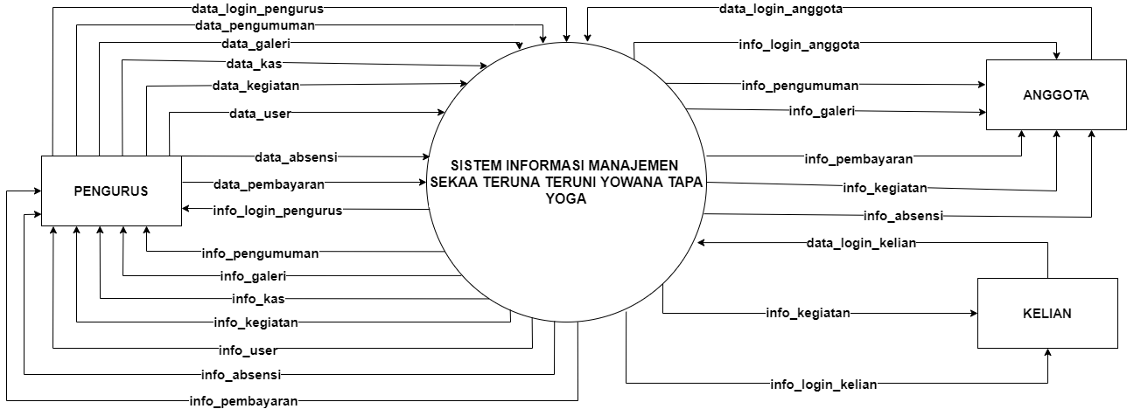
Gambar 1. Diagram Konteks
- DFD Level 0
DFD level 0 merupakan penjelasan lebih lanjut dari diagram konteks yang menggambarkan arus data dan proses apa saja yang akan dilakukan oleh sistem secara lebih mendetail. Pada DFD level 0 memuat penyimpanan data user, galeri, kegiatan, pengumuman, absensi, pembayaran, dan kas. Sistem ini memiliki empat proses antara lain login, manipulasi data, absensi, dan transaksi. Berikut dijelaskan pada gambar 2.

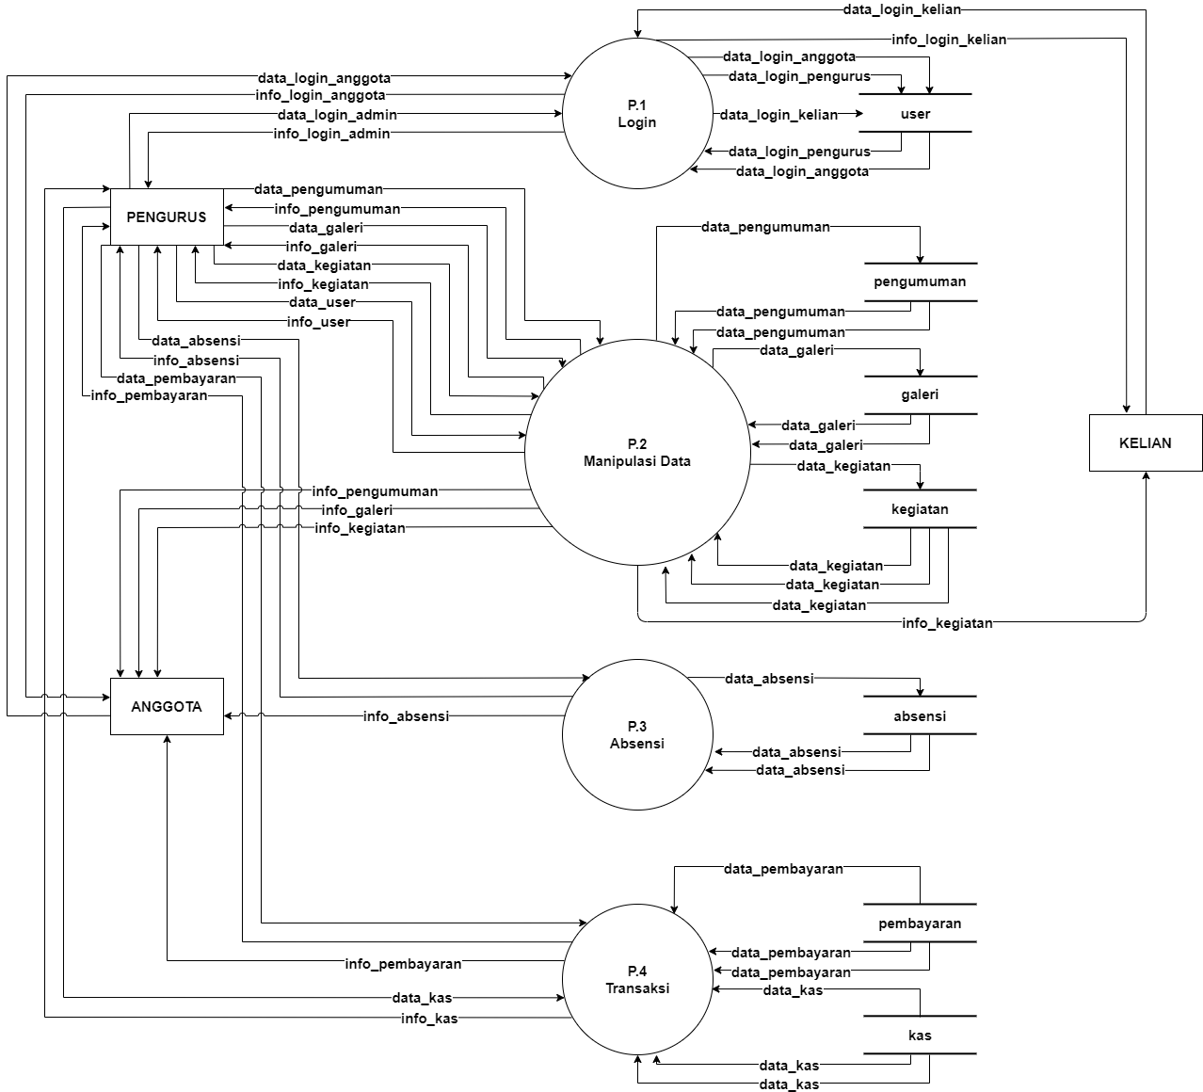
Gambar 2. DFD Level 0

- Entity Relationship Diagram (ERD)
ERD merupakan suatu diagram yang secara konseptual memetakan hubungan antar penyimpanan pada DFD. Pada perancangan sistem ini terdapat 6 tabel. Berikut merupakan gambaran ERD dari Sistem Informasi Manajemen Sekaa Teruna Teruni STT Yowana Tapa Yoga pada gambar 3.
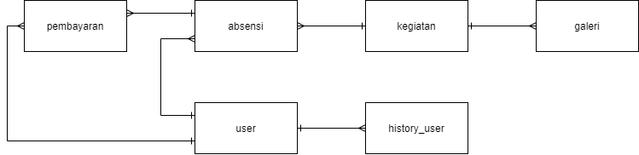
Gambar 3. Entity Relationship Diagram (ERD)

  - Perancangan Basis Data
- Basis Data Konseptual
Basis data konseptual ini menggambarkan hubungan antara tabel-tabel yang ada didalam database pada sistem serta menjabarkan isi field dari setiap tabel yang ada. Basis data konseptual pada sistem ini dijelaskan sebagai berikut pada gamabr 4.
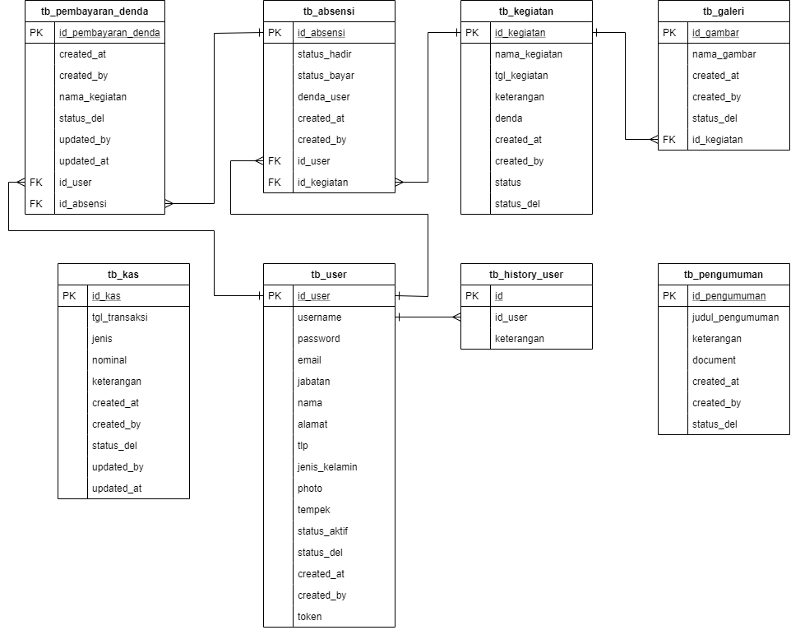
Gambar 4. Basis Data Konseptual

4.4 Implementasi Sistem
Pada tahap ini akan dilakukan suatu implementasi dari sistem berdasarkan perancangan sistem, perancangan basis data, dan perancangan antarmuka yang sudah dilakukan sebelumnya.
- Halaman Login
Halaman login merupakan halaman yang digunakan pengguna untuk masuk kedalam sistem. Halaman login juga akan menjadi pembatas bagi orang diluar organisasi agar tidak dapat mengakses sistem. Halaman login dapat dilihat pada gambar 5.
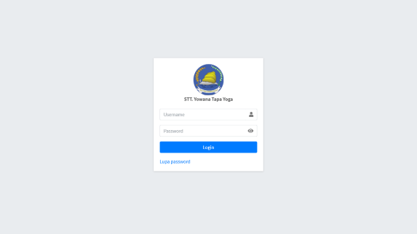
Gambar 5. Halaman Utama Pengunjung

- Halaman Dashboard
Halaman dashboard merupakan halaman utama yang akan ditampilkan kepada Pengurus setelah melakukan proses login. Halaman dashboard dapat dilihat pada gambar 6.
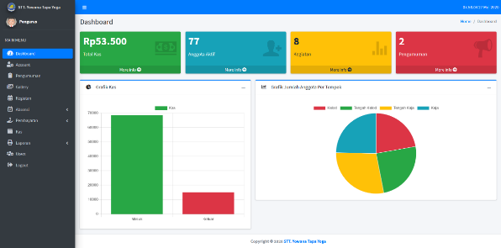
Gambar 6. Halaman Dashboard
- Halaman Pengumuman
Halaman pengumuman merupakan halaman yang digunakan untuk menampilkan seluruh data pengumuman. Halaman pengumuman dapat dilihat pada gambar 7.
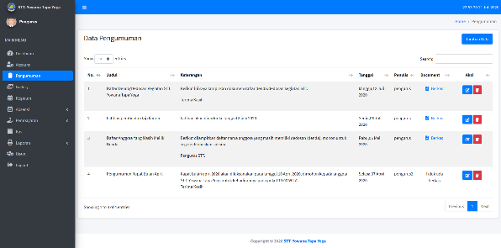
Gambar 7. Halaman Pengumuman

- Halaman Galeri
Halaman galeri merupakan halaman yang digunakan untuk menampilkan seluruh detail galeri yang dipilih oleh pengguna. Pada halaman ini pengguna dengan hak akses pengurus dapat menambahkan dan menghapus photo. Halaman detail galeri dapat dilihat pada gambar 8.
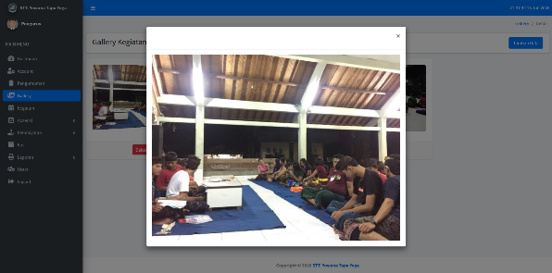
Gambar 8. Halaman Galeri
- Halaman Absensi
Halaman form absensi kegiatan merupakan halaman yang digunakan untuk melakukan proses absensi pada kegiatan yang dipilih pengguna. Halaman ini juga akan menampilkan seluruh data anggota berdasarkan tempeknya. Halaman form absensi kegiatan dapat dilihat pada gambar 9.
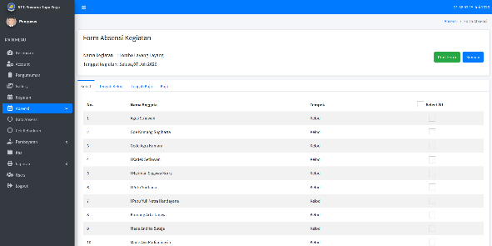
Gambar 9. Halaman Absensi
4.4 Pengujian Blackbox
Pada pengujian Blackbox ini akan dilakukan percobaan dari sistem yang telah dibangun. Tujuan dari pengujian ini untuk mengetahui apakah sistem sudah sesuai dengan yang diharapkan atau tidak, jika menemukan error atau kesalahan dari sistem agar bisa segera diperbaiki dan disempurnakan. Adapun penjelasannya sebagai berikut:

- Pengujian Halaman Login
Berikut ini merupakan hasil dari pengujian sistem yang dilakukan pada halaman login. Untuk lebih jelasnya dapat dilihat pada tabel 1.

Tabel 1 Pengujian Halaman Login
No | Kelas Uji | Hasil yang diharapkan | Hasil Pengujian | Keterangan
1 | Username: Benar  Password: Benar | Username dan password diterima dan masuk kedalam sistem | Username dan password diterima dan masuk kedalam system | Sesuai
2 | Username: Benar  Password: Salah | Username dan password ditolak serta muncul peringatan | Username dan password ditolak serta muncul peringatan | Sesuai
3 | Username: Salah  Password: Salah | Username dan password ditolak serta muncul peringatan | Username dan password ditolak serta muncul peringatan | Sesuai
4 | Username: Kosong  Password: Salah | Username dan password ditolak serta muncul peringatan | Username dan password ditolak serta muncul peringatan | Sesuai
5 | Pengguna memasukkan Username yang tidak aktif | Login gagal dan muncul peringatan akun sudah tidak aktif | Login gagal dan muncul peringatan akun sudah tidak aktif | Sesuai

- Pengujian Navigasi Menu
Berikut merupakan hasil pengujian sistem yang dilakukan pada navigasi menu, dapat dilihat pada tabel 2.
Tabel 2 Pengujian Navigasi Menu
No | Kelas Uji | Hasil yang diharapkan | Hasil Pengujian | Keterangan
1 | Klik menu dashboard | Sistem menampilkan halaman dashboard | Sistem menampilkan halaman dashboard | Sesuai
2 | Klik menu account | Sistem menampilkan halaman account | Sistem menampilkan halaman account | Sesuai
3 | Klik menu pengumuman | Sistem menampilkan halaman pengumuman | Sistem menampilkan halaman pengumuman | Sesuai
4 | Klik menu galeri | Sistem menampilkan halaman galeri | Sistem menampilkan halaman galeri | Sesuai
5 | Klik menu kegiatan | Sistem menampilkan halaman kegiatan | Sistem menampilkan halaman kegiatan | Sesuai
6 | Klik menu absensi | Sistem menampilkan halaman absensi | Sistem menampilkan halaman absensi | Sesuai
7 | Klik menu cek kehadiran | Sistem menampilkan halaman cek kehadiran | Sistem menampilkan halaman cek kehadiran | Sesuai
8 | Klik menu pembayaran denda | Sistem menampilkan halaman pembayaran denda | Sistem menampilkan halaman pembayaran denda | Sesuai
9 | Klik menu riwayat pembayaran | Sistem menampilkan halaman riwayat pembayaran | Sistem menampilkan halaman riwayat pembayaran | Sesuai
10 | Klik menu kas | Sistem menampilkan halaman kas | Sistem menampilkan halaman kas | Sesuai
11 | Klik menu laporan kas | Sistem menampilkan halaman laporan kas | Sistem menampilkan halaman laporan kas | Sesuai
12 | Klik menu laporan absensi | Sistem menampilkan halaman laporan absensi | Sistem menampilkan halaman laporan absensi | Sesuai
13 | Klik menu users | Sistem menampilkan halaman users | Sistem menampilkan halaman users | Sesuai

5. Kesimpulan
Berikut merupakan kesimpulan yang telah dihasilkan dari penelitian ini:
- Telah dihasilkan Sistem Informasi Manajemen Sekaa Teruna Teruni Yowana Tapa Yoga Menggunakan Framework Codeigniter berbasis web.
- Sistem ini telah melalui proses perancangan sistem mengguanakan Data Flow Diagram (DFD) serta perancangan basis data dengan menggunakan Entity Relationship Diagram (ERD), Basis Data Konseptual dan Struktur Tabel.
- Sistem ini dapat digunakan untuk mengelola data user, data pengumuman, data galeri, data kegiatan, data absensi, data pembayaran dan data kas.
- Sistem Informasi Manajemen Sekaa Teruna Teruni Yowana Tapa Yoga ini telah diuji menggunakan metode pengujian Blackbox Testing dan mengisi semua kelas uji yang digunakan dan telah berjalan sesuai dengan yang diharapkan.
- Sistem ini telah diuji menggunakan metode kuesioner dengan hasil pengujian menunjukkan presentase nilai sebesar 85,1% dengan kategori sangat baik.

6.Referensi
[1] P. P. S. S. Ida Ayu Eka Padmiari, “DALAM PEMBERIAN ASI EKSLUSIF DI KABUPATEN KLUNGKUNG PROVINSI BALI TAHUN 2014,” Bul. Penelit. Sist. Kesehat., vol. 18, 2015.
[2] I Dewa Gede Wisnu Dewantara, “Sistem Pengelolaan Himpunan Mahasiswa Program Studi Sistem Informasi Berbasis Web Framework CodeIgniter,” STMIK STIKOM Bali, 2018.
[3] I. G. B. Mulyawan, “Sistem Informasi Organisasi Brahmacari pada Ashram Lembah Bhayam,” STMIK STIKOM Bali, 2018.
[4] I Gusti Agung Ayu Anindyawati, “Sistem Informasi Manajemen Unit Kegiatan Mahasiswa Kesatuan Mahasiswa Hindu Dharma Menggunakan Framework Laravel,” STIMIK STIKOM Bali, 2019.
[5] A. Subari, D. Y. Tadeus, H. Winarno, and T. Yuwono, “Rancang Bangun Sistem Administrasi Kerja Praktek Dan Tugas Akhir Berbasis Web Menggunakan Framework Codeigniter,” Gema Teknol., vol. 19, no. 4, p. 1, 2018.
[6] Mirage Prio Bawono, “Sistem Administrasi Banjar Dinas Taman Griya Berbasis Web Menggunakan Framework CodeIgniter,” STIMIK STIKOM Bali, 2018.
[7] Ni Luh Rutmayanti, “Sistem Informasi Manajemen Keanggotaan PKK Menggunakan Framework Laravel (Studi Kasus BR. Peliatan-Kerobokan),” STIMIK STIKOM Bali, 2019.
[8] Abdul Kadir, Pengenalan Sistem Informasi Edisi Revisi. Yogyakarta: ANDI, 2015.
[9] C. K. Laudon and J. P. Laudon, Sistem Informasi Manajemen (Management Information Systems, Managing the Digital Firm), Edisi Kede. Yogyakarta, 2016.
[10] S. Sudarmaji, “Migrasi dan Optimalisasi Database Sistem Informasi berbasis E-Learning Program Diploma III Manajemen Informatika Universitas Muhammadiyah Metro,” MIKROTIK J. Manaj. Inform., vol. 6, no. 2, 2017.
[11] R. A. M. Achmad Benny Mutiara, A. Muslim, Teddy Oswari, Pengembangan Open E ‐ health Gunadarma Information System. Depok: Gunadarma, 2015.
[12] B. Raharjo, Belajar Otodidak Framework CodeIgniter. Bandung: Informatika Bandung, 2018.
[13] Y. Wicaksono, Membangun Bisnis Online dengan Mambo. Jakarta: Elex Media Komputindo, 2017.
[14] J. Spurlock, Responsive Web Development. O’Reilly Media, 2013.
[15] R. H. Sianipar, Panduan Praktis PHP & MYSQL untuk Profesional. Yogyakarta: CV. ANDI OFFSET, 2017.
[16] K. PRIYANTO, HIDAYATULLAH, JAUHARI, KHAIRUL, Pemrograman WEB. Bandung: INFORMATIKA, 2016.
[17] I. Oka Widiarsana, I. Sukarsa, and P. Wira Buana, “Rancang Bangun Aplikasi âCollaborative Project Schedulerâ Berbasis Mobile Web,” Merpati, vol. 3, no. 2, pp. 68–77, 2016.
[18] M. Komarudin, “Pengujian perangkat Lunak metode Black box berbasis partitions pada aplikasi sistem informasi di sekolah,” J. Mikrotik, vol. o6, no. 3, pp. 02–16, 2016.
[19] G. Susilo Rahardjo, Pemahaman Individu Teknik Nontes. PrenadaMedia, 2017.

